附件 1：
2021“景格杯”第二届汽车技术虚拟仿真（高职）
大赛比赛细则

一、 比赛项目
1.纯电动汽车动力系统虚拟拆装台（适用于比亚迪E5）
2.传统汽车动力系统虚拟拆装台（大众EA888三代1.8TSI）
3.纯电动汽车动力系统虚拟故障诊断车（适用于比亚迪E5）
4.传统汽车动力系统虚拟故障诊断车（大众EA888二代2.0TSI）
具体比赛时长和权重如下：
比赛项目 | 时长 | 权重 | 单项分值
虚拟拆装比赛（包含传统汽车+新能源） | 45 分钟 | 50% | 200
虚拟故障诊断比赛（包含传统汽车+新能源） | 60 分钟 | 50% | 200

二、 比赛报名
2021年4月15日-2021年 4月30日为账号申请时间。
请各院校在 4月30日（24：00）之前登录景格大赛网站dasai.jingge.com 下载栏下载“虚拟仿真教学软件”软件练习，选拔参赛选手，并以学校为单位填写附件2 “2021“景格杯”第二届汽车技术虚拟仿真（高职）账号申请表”，于4月30日前发送至我校严老师电子邮箱。
三、 自由练习
4月30日至 5月20日为自由练习阶段。各院校提交附件2的报名表后，登录景格大赛网站（dasai.jingge.com），在下载栏下载“虚拟仿真教学软件”仿真软件，联系竞赛方开设账号和密码后自由练习。注册用户可联系景格陈老师（手机：18916064338）开通账号后使用。由参赛学校教师统一提出申请，联系人：陈俊杰：18916064338。
四、 比赛初赛
5月20日-5月25日为学校初赛阶段，各校组织学生进行联网测试与初赛，参赛选手可以在通知时间内的任何地点登录网络平台完成指定项目的测试，系统将自动评分并公布获得的测试成绩。由于疫情期间学校无法统一在机房组织比赛。因此对举办初赛的学校在组织上给予如下推荐，具体流程由学校自行决定：
1.拆装比赛：学校自行规定选择某一个拆装项目；学生进入资源库练习软件考试界面选择该项目，比赛计时界面出现后使用手机拍摄带有身份证的电脑屏幕照片，比赛结束后再次使用手机拍摄附有身份证的电脑屏幕照片。照片示例如下：
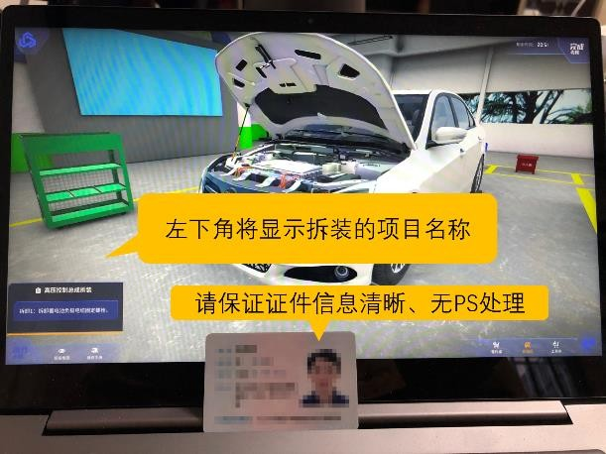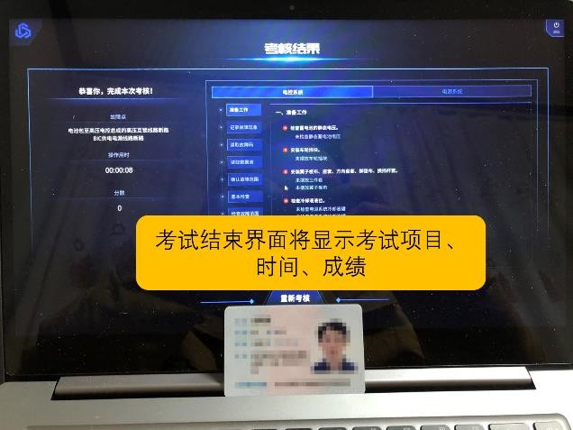
2.排故比赛：学校自行规定选择某两个故障现象；学生进入资源库练习软件考试界面勾选故障现象，自行进入考试，考试结束后使用手机拍摄附有身份证的电脑屏幕照片。照片示例如下：
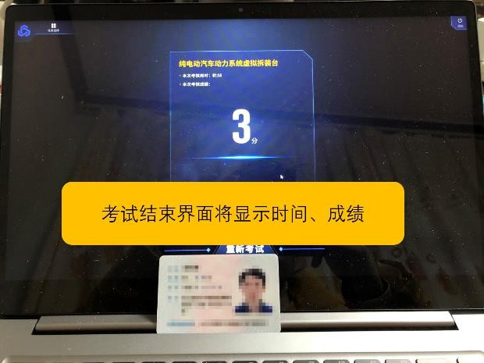
3.成绩评定：学校根据照片，对学生的拆装、排故考试的综合成绩予以排名，上报决赛学生名单。
五、 比赛决赛
6月6日为决赛阶段，参赛选手在规定时间内登录比赛软件完成规定项目。决赛方案将在5月30日 10：00 前在QQ 群里予以公布，包括使用的比赛软件和平台账户，并在决赛前统一联网调试。比赛软件提供联网控制，可统一进行比赛，在内容上与练习软件无差异。
六、考试排名
1.学生成绩由系统自动生成，具体评分见附件3中的考核系统评分逻辑说明。
2.根据考生成绩进行排名，如遇成绩相同的考生，则以完成时间短者靠前。
七、 其他
由于是线上考试，请参赛选手提前做好电脑及网络设备的维护，避免在决赛过程出现电脑死机、断电和卡顿等现象。
最终解释权归大赛举办方所有。
附件 2：
2021“景格杯”第二届汽车技术虚拟仿真（高职）
大赛账号申请表

- 参赛学校：
- 指导教师：
姓名 | 职务 | 手机 | QQ
- 决赛拟参与学生人数： 人。
注：请将账号申请4月30日前发送至电子邮箱：yanling@jingge.com严老师
附件 3：
2021“景格杯”第二届汽车技术虚拟仿真（高职）大赛决赛信息表
- 参赛学校：
- 指导教师：
姓名 | 职务 | 手机 | QQ
- 决赛参与学生人数： 人。
- 决赛选手名单
序号 | 学号 | 姓名 | 身份证号 | 手机
1
2
3
4
5
6
7
…
…
…
注：请将决赛信息表5月25日24：00前发送至电子邮箱：764140728@qq.com 陈老师。

